コース一覧ページ

コース一覧

０１：学習習慣化指導コース　| ０２：オンライン学習指導コース　｜　０３：大学受験推薦対策指導コース

ご受講までの流れ

お問い合わせ

学習相談のご依頼につきましては、こちらからお問い合わせください。

お問い合わせ

０１

学習習慣化指導コース

デザイン挿入？

「反復する」に課題のあるお子様には、仕組みで学習を習慣化することが学力アップへの最適な解決方法になります。復習した方がいいのは分かっているのに家だとできない、塾でとにかく沢山講座を提案される、そういったお悩みの方は是非ご相談ください。

※本コース受講の前提条件は、「お子様自身に学習の意欲はあるが行動が伴わないこと」です。強制的に勉強をさせるためのコースではございませんので、ご了承ください。

**01学習習慣化コース**

**指導内容**

**３段階のフォロー体制**

1. **LINEメッセージでの学習管理】**

LINEメッセージで原則管理致します。毎日の学習報告の際には

■今日取り組んだ問題

■今日まとめたノート

■学習風景の録画データ（タイムラプスを使用）

のいずれかを添付していただきます。

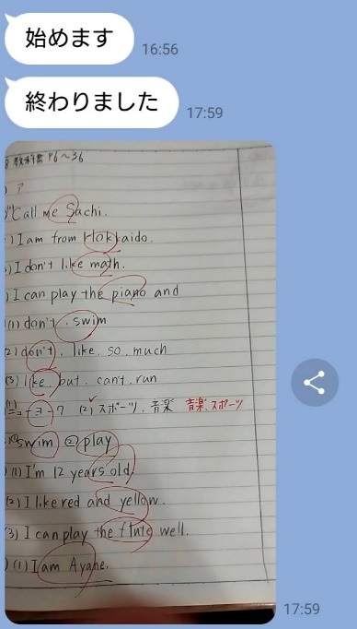 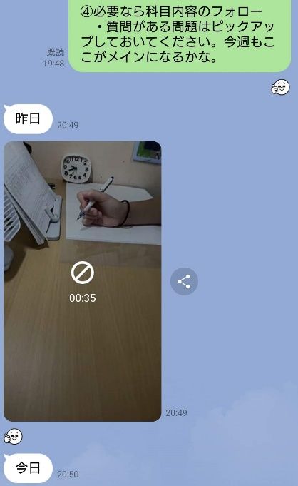

【解いた問題の報告】　　　【タイムラプスでの報告】

**【希望者：LINE通話でのアナウンス】**

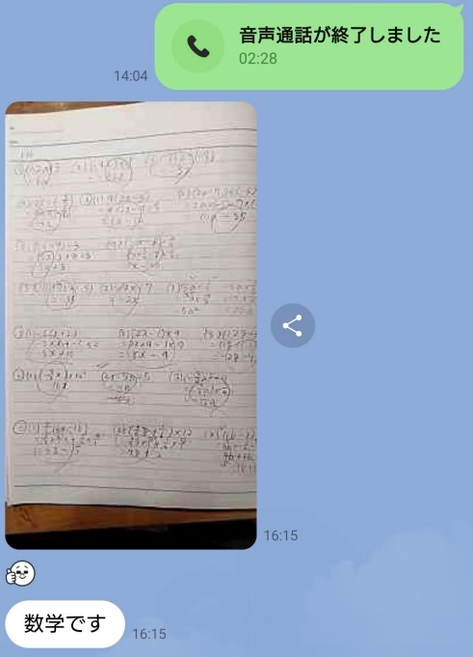

【通話で開始の合図/報告】

決められた開始時間に始められないことが課題であるお子様には、指定の開始時間にお電話を差し上げております。確実にその日の学習を開始することが可能です。

（※確実にアナウンスを実施する都合上、前日までに申請していただく必要がございます。）

**【オプション：Zoomでのコーチング面談】**

　長期休み開始時、新学期開始時、テスト前の部活休止期間中など、生活習慣に変化のあるタイミングに、状況に応じて目標を修正する必要がございます。

※生活リズムが変化するタイミングでは学習習慣も乱れやすいため、原則月1回は実施を推奨しております。ただし、LINEのやり取りだけで学習習慣が継続出来ている場合は、その限りではございません。

**01学習習慣化コース**

**ご料金**

LINEメッセージ/通話での学習管理　　　\4,980/月

**【オプション】**

Zoomコーチング面談（1回30分目安）　\2,480/回

**01学習習慣化コース**

**対象学年**

高校生～（※中学生の方は要相談）

**01学習習慣化コース**

**モデルケース**

**【ケース①】**

K高校1年　部活から帰宅した後の30分を確実に学習時間に充てる目的で実施。夏休みは部活の予定がランダムのため、部活動のパターンに応じた学習目標をZoomにて相談の上決定。

LINEメッセージ/通話での学習管理　＋　月1回のZoomコーチング　計\7,460/月

**【ケース②】**

S高校３年　メッセージのやりとりのみではモチベーションが維持しにくいため、週1回はZoomにて学習の悩みも聞きながら、1週間の学習の進め方を共有。

LINEメッセージ/通話での学習管理　＋　月４回のZoomコーチング　計\14,900/月

０2

オンライン学習指導コース

デザイン挿入？

「わかる」「できる」に課題のあるお子様には、まずは理解して自力でできるようになる体験を数多くしてもらうことが必要です。塾講師、塾運営歴１５年以上のノウハウを凝縮した指導を、マンツーマンでトコトン受けていただけます。

**02オンライン学習指導コース**

**指導内容**

**【完全マンツーマンの学習指導】**

お子様が使用に慣れているLINEアプリのみで完結できるため、安心してご受講いただけます。

■学校、塾、AI教材でも見過ごされる「本当のつまづき原因」を特定し、確実な理解を図ります。

■誤答分析が主軸の指導となります。お子様自身の誤答分析能力も授業中に養うため、徐々に自分で学習を進める力も鍛えられていきます。

デザイン挿入？

**≪誤答分析の重要性について・・・≫**

「なぜ間違えたのか？」と考えることは、一人で学習をしているときは面倒くさくてつい避けてしまいがち。しかし、間違えた原因を特定できないまま学習を繰り返しても同じミスを繰り返してしまいます。そのため、正しい「学習」のためには、誤答分析を正しく行うことこそが非常に重要となります。

**02オンライン学習指導コース**

**ご料金**

週1回コース　\24,800/月　（1回の指導80分目安）

週2回コース　\39,800/月　（1回の指導80分目安）

**02オンライン学習指導コース**

**対象学年**

中学生～（※高校生の方は要相談）

０3

大学受験推薦対策指導コース

デザイン挿入？

推薦で志望校に合格するには、小論文やディスカッションのような推薦に特化した対策が必要不可欠です。推薦合格率100%の実績あるノウハウで、お子様の志望校合格、ひいてはその先の将来に向けたお手伝いをさせていただきます。

※本コース受講の前提条件は、「こちらの出題する課題を１００％実施すること」「特別な事情がない限りは一般受験のための学習と並行して受験対策を行うこと」です。確実に将来のために役立つ経験にしていただきたいため、推薦＝楽、というお考えが少しでもない状態で開始することが必要となります。

**03大学受験推薦対策指導コース**

**指導内容**

**【完全マンツーマンでの推薦対策指導】**

～必要に応じて毎日Zoomでの指導も行う、どこよりも手厚いサポート体制～

デザイン挿入？

■合格率１００％のカリキュラムに沿って徹底的に仕上げていきます

■自己分析/大学分析/実績作り　困らせません

■小論文添削無制限　翌日までに１００％返却

■面接練習は毎日実施　確実に面接を得意に変えます

■ディスカッション対策も実施　あらゆる組み合わせを想定して徹底的に練習します

**03大学受験推薦対策指導コース**

**ご料金**

4月～7月　\44,800/月　（週の指導時間120分目安）

　　8月以降　\69,800/月　（面接練習/小論文添削　含む）

(10月までの対策を希望の場合の総額　\388,600)

**03大学受験推薦対策指導コース**

**対象学年**

高校3年生（※4月開始になります）

**ご受講までの流れ**

**【STEP①無料の学習相談】**

まずは、学習に関するお悩みを総合的に伺います。（所要時間約1時間）

お子様のモチベーションタイプを探りつつ、お子様に最適のコースをご提示させていただきます。

**【STEP②体験受講】**

試ししてみたいと感じていただけましたら、是非ご体験ください。

01 学習習慣化コース　→1週間体験受講可能

02 オンライン学習指導コース　→2回まで体験受講可能

03 大学受験推薦対策指導コース　→初回講義を体験受講可能

**【STEP③正式受講】**

引き続きの指導をご希望の場合に、正式お申込みとなります。

お問い合わせ

学習相談のご依頼につきましては、こちらからお問い合わせください。

お問い合わせ

ヘッダー

うし塾

トップ　　コース一覧　　指導/実績　　プロフィール　　お問い合わせ